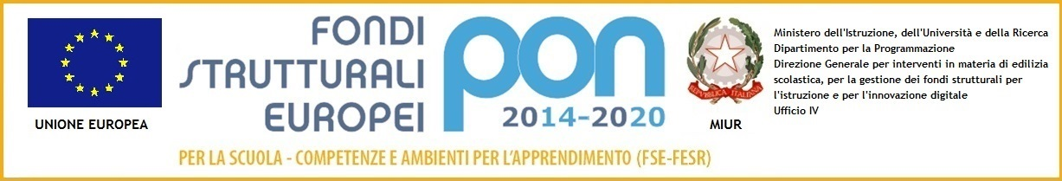

36° CIRCOLO DIDATTICO SCUOLA DELL’INFANZIA E PRIMARIA
“LUIGI VANVITELLI”
Via Luca Giordano,128 - 80128 - NAPOLI Tel. 081/5567438 Fax 081/ 19321086
Distretto n. 42 – Codice NAEE03600T – C.F. 80029760636
@-mail: naee03600t@istruzione.it web site : www.scuolavanvitelli36.gov.it

Prot. n. 8037/A1 Napoli, 22 dicembre 2016

Alla dott.ssa Muscillo Donatella
Al Sito (e Amm. Trasparente – Accesso Civico)

Decreto Dirigenziale

DELEGA FUNZIONI
RESPONSABILE ACCESSO CIVICO

IL DIRIGENTE SCOLASTICO
nella qualità di Responsabile della Trasparenza, ai sensi dell’art. 43 c.1 del D.Lgs. n. 33/2013

Visto il D.Lgs. 14 marzo 2013, n. 33 “Riordino della disciplina riguardante gli obblighi di pubblicità, trasparenza e diffusione di informazioni da parte delle pubbliche amministrazioni”, pubblicato sulla G.U. ed in particolare l’art. 5 Accesso civico, a norma del quale:
1. L’obbligo previsto dalla normativa vigente in capo alle pubbliche amministrazioni di pubblicare documenti, informazioni o dati comporta il diritto DI chiunque di richiedere i medesimi, nei casi in cui sia stata omessa la loro pubblicazione.
2. La richiesta di accesso civico non è sottoposta ad alcuna limitazione quanto alla legittimazione soggettiva del richiedente non deve essere motivata, è gratuita e va presentata al responsabile della trasparenza dell’amministrazione obbligata alla pubblicazione di cui a comma 1, che si pronuncia sulla stessa.
3. L’amministrazione, entro trenta giorni, procede alla pubblicazione nel sito il documento, dell’informazione o del dato richiesto e lo trasmette contestualmente al richiedente, ovvero comunica al medesimo l’avvenuta pubblicazione, indicando il collegamento ipertestuale a quanto richiesto. Se il documento, l’informazione, o del dato richiesti risultano già pubblicati nel rispetto della normativa vigente, l’amministrazione indica al richiedente il relativo collegamento ipertestuale.
4. Nei casi di ritardo o mancata risposta il richiedente può ricorrere al titolare del potere sostitutivo di cui art. 2, comma 9-bis della legge 7 agosto 1990 n. 241, e successive modificazioni, che, verificata la sussistenza dell’obbligo di pubblicazione, nei termini di cui al comma 9-ter del medesimo articolo, provvede ai sensi del comma 3.

Richiamata la Delibera n. 50/2013 “Linee guida per l’aggiornamento del Programma triennale per la trasparenza e l’integrità 2014-2016 “ e in particolare il paragrafo 4 recante “Accesso civico”,
secondo cui:
a) Le amministrazioni sono tenute ad adottare autonomamente le misure organizzative necessarie al fine di assicurare l’efficacia di tale istituto e a pubblicare, nella sezione “Amministrazione Trasparente”, gli indirizzi di posta elettronica cui inoltrare le richieste di accesso civico e di attivazione del potere sostitutivo, corredate dalle informazioni relative alle modalità di esercizio di tale diritto
b) nei casi in cui vi sia un unico dirigente cui attribuire le funzioni di Responsabile della trasparenza e di prevenzione della corruzione, nell’ambito dell’autonomia organizzativa degli enti, le funzioni relative all’accesso civico di cui all’ art. 5, c.2, del citato decreto possono essere delegate dal Responsabile della trasparenza ad altro dipendente, in modo che il potere sostitutivo possa rimanere un capo al Responsabile stesso.

Vista l’articolazione della dotazione organica del 36° Circolo Didattico di Napoli;
Ritenuto di individuare il delegato delle funzioni di Responsabile dell’accesso civico, tra i collaboratori della Dirigenza

DELEGA

Le funzioni di Responsabile dell’Accesso Civico, come disciplinate all’ art. 5 c.2 del D.Lgs. n.
33/2013, alla docente di ruolo a tempo indeterminato, dott. Donatella Muscillo.

DISPONE:
la consegna del presente provvedimento alla dipendente interessata e la trasmissione del presente
provvedimento all’ Ufficio personale, per l’inserimento in fascicolo.

IL DIRIGENTE SCOLASTICO
dott. Ida Francioni
Firma autografa sostituita a mezzo stampa
ai sensi dell’art.3 c.2 del D.Lgs.vo 39/9

